프로젝트 기획제안서
작성자 : 김성빈, 장재훈

프로젝트 명 : 모바일 키오스크 주문 어플
수행 목표 : GUI와 이미지를 활용하여 키오스크 주문 인터페이스를 구성하고,
주문 고객의 주문 정보를 저장해 영수증과 주문서 습득 가능
개요 : 실행 – 메뉴 선택 – 장바구니 – 주문 – 결제 – 영수증 및 주문서 출력
주요 활용 : 이미지 기반 GUI및 Swing, Database 활용, 실행 파이프라인 구성

프로그램 알고리즘 개요 및 순서도
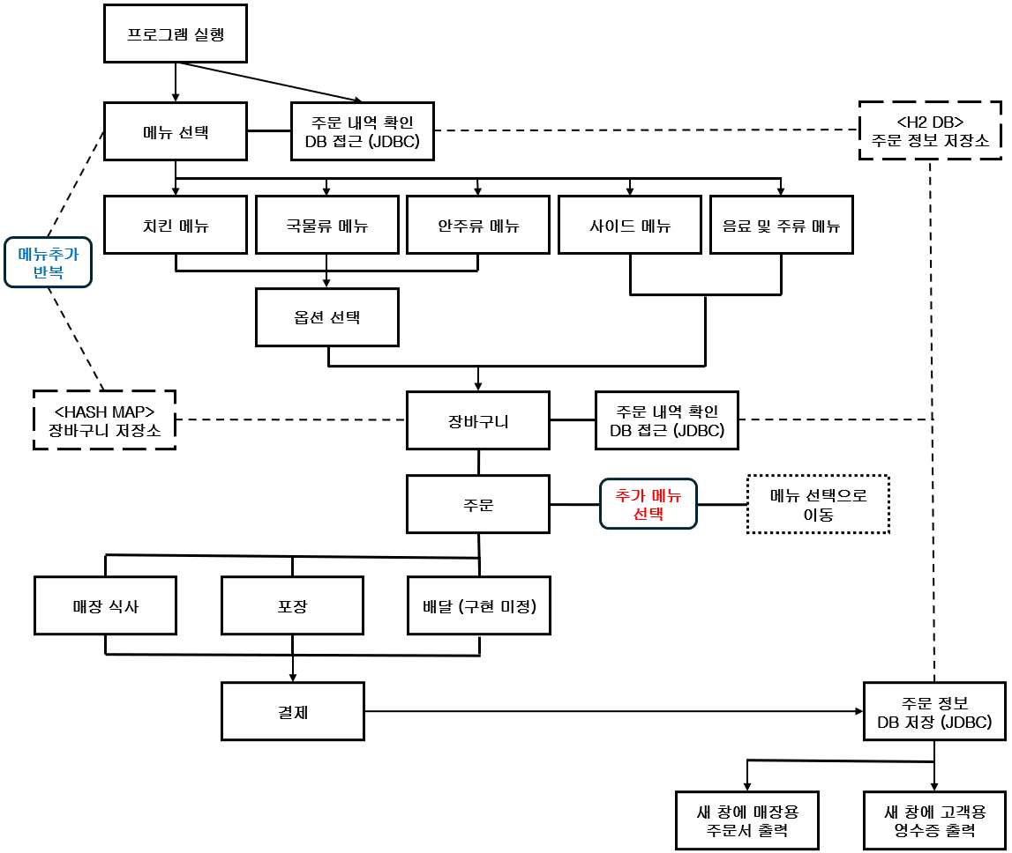
인터페이스 시안 (1)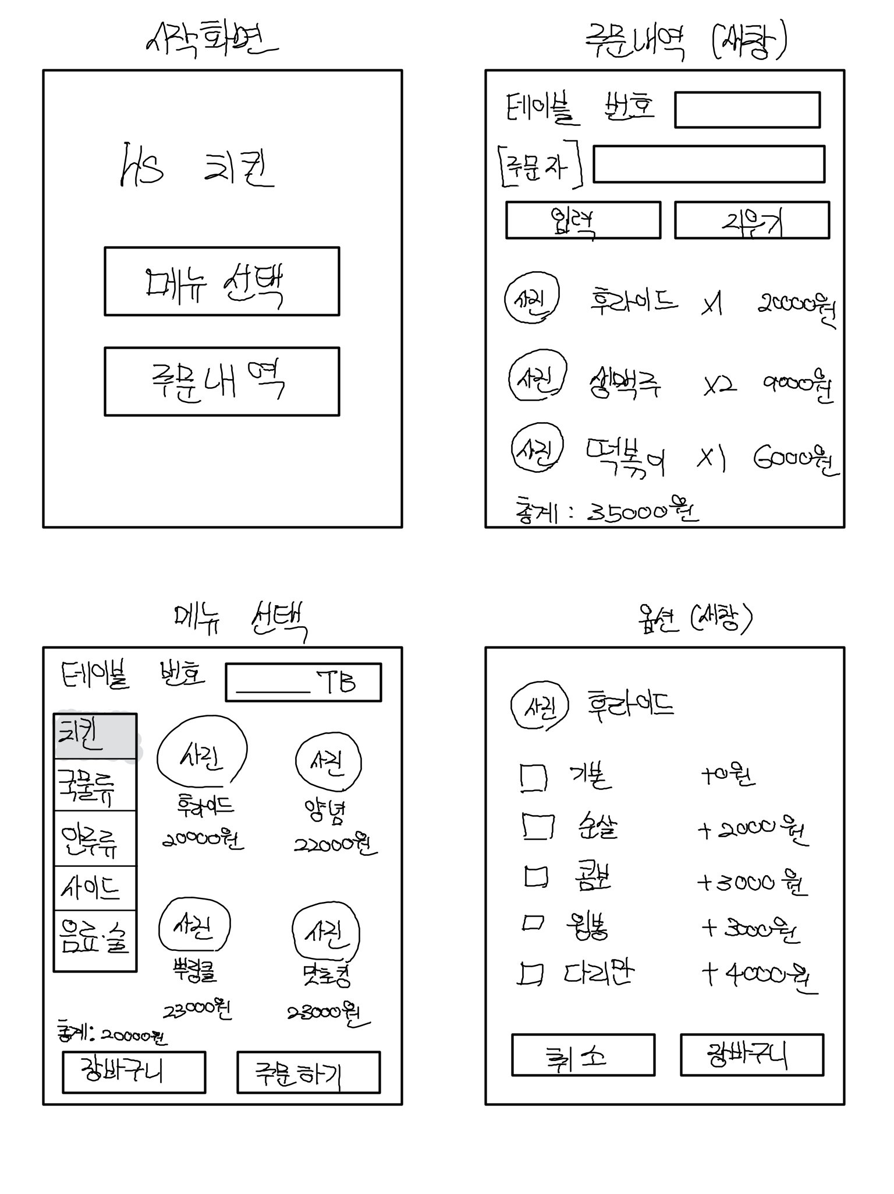

인터페이스 시안 (2)
